Szeretettel meghívjuk Önt és kedves családját

a Kontrasztok Alapfokú Művészeti Iskola diákjainak

fuvola tanszaki hangversenyére,

mely 2017. január 24-én, kedden 17⁰⁰ órai kezdettel kerül megrendezésre a
Bánki Donát Utcai Általános Iskola aulájában.
(7633 Pécs, Bánki Donát u. 2.)

Műsor:

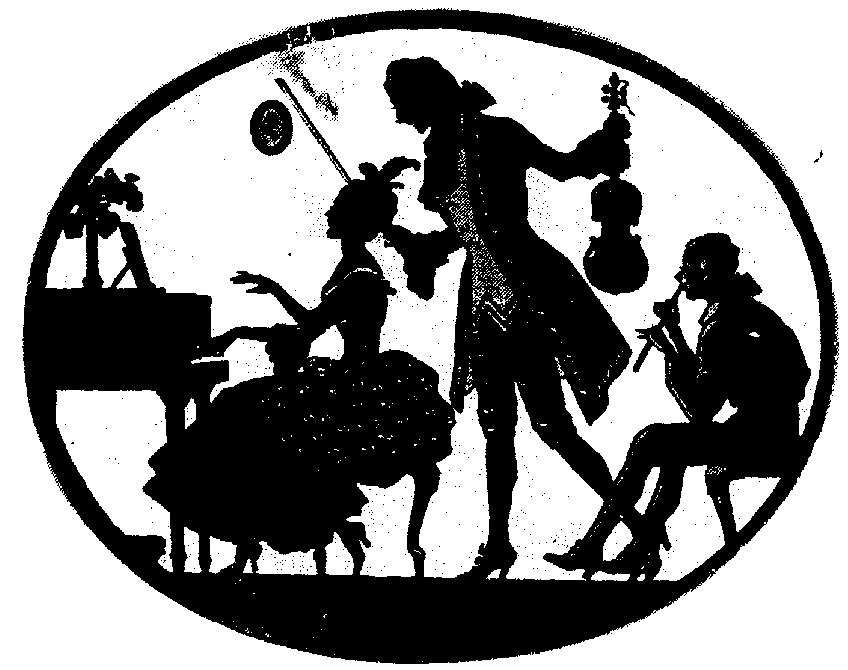
Bozó Mercédesz³ | Magyar tánc | fuvola¹
Borhidi Alícia⁴ | Beethoven: Skót tánc | fuvola¹
Fetter Dénes János³ | Charpentier: Te Deum | fuvola²
Ruszinko Édua Hajnal³ | Grecsanyinov: A bohóc | fuvola³
Törő Emese³ | Baklanova: Mazurka | fuvola³
Fábián Kinga³ | Koszenko: Scherzino | fuvola³
Orosz Panna³ és Kővári Dóra | J.S. Bach Menüett-duó | fuvola³
Egri Zsófia² | Gossec: Tambourin | fuvola³
Bognár Panna Eszter⁴ | Shosztakovics: Waltz No.2 | fuvola³
Abai Jázmin² és Adamovits Anna² | Händel: Mio bel tesoro-duó | fuvola⁴
Horváth Boglárka² | Popp: Spanyol tánc | fuvola⁵
Pankász Petra² | Popp: La Chasse | fuvola⁶
Pál Renáta² | Popp: Orosz cigány dal | fuvola⁶
Völgyi Boglárka¹ | Járdányi: Szonatina III. tétel | fuvola⁶

Felkészítő tanárok:
Czigler Gabriella, Czepf József^{1,} Fejér Eleonóra², Kéri Gerzson, Kővári Dóra³, Sóvári Zsuzsanna⁴

